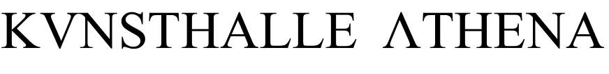

ΠΟΛΙΤΙΚΟΣ ΛΟΓΟΣ # 9

Rosemary Lee
The Tyranny of the Free

Η Rosemary Lee, media artist και θεωρητικός, θα παρουσιάσει το έργο της στο πλαίσιο του ερευνητικού residency Burning Athens. Το project της The Tyranny of the Free αναφέρεται στην αμφισημία της λέξης Free, που στα αγγλικά σημαίνει τόσο ελεύθερο όσο και δωρεάν, σημασίες που η σχέση τους μπορεί να καταδείξει τις αντιφάσεις της εμπορευματικής μας κοινωνίας, στην οποία η ελευθερία είναι εμπορεύσιμη αλλά και συχνά χωρίς αξία, αν δεν συνοδεύεται από τα υλικά μέσα γα την απόλαυσή της. Η Rosemary Lee θα παρουσιάσει επίσης ένα ηχητικό γλυπτό που έχει αναπτύξει κατά τη διάρκεια της παραμονής στην Αθήνα στο πλαίσιο του residency.

Η νομαδική πρακτική της Rosemary Lee περιπλανιέται μεταξύ των κλάδων της φιλοσοφίας, της τέχνης, της επιστήμης, την οικονομίας, της πολιτικής, της ποίησης και τη μουσικής. Η Lee αποφοίτησε με διάκριση από το μεταπτυχιακό πρόγραμμα ΜΑ in Media and Communication του European Graduate School, ενώ σπούδασε καλές τέχνες στο Art Institute του Σικάγο. Έχει δείξει τη δουλειά της στην Ευρώπη και την Αμερική, είτε σε ατομικές εκθέσεις είτε συλλογικά.
Το τελευταίο project της με τίτλο Drop Pitch παρουσιάζεται στο πειραματικό media-art εργαστήριο, Science Friction, στην Κοπεγχάγη. (www.rosemary-lee.com)

Στο χώρο θα λειτουργεί μπαρ με ρακή
Είσοδος ελεύθερη

THIS MUST BE THE PLACE / ΑΥΤΟ ΕΙΝΑΙ ΤΟ ΜΕΡΟΣ;

Ατομικές παρουσιάσεις:
Κατερίνα Κανά, Θάνος Κυριακίδης (BLIND ADAM) και Πέτρος Τουλούδης
Με την επιπλέον συμμετοχή των: Σωτήρη Μπακαγιάννη, Άγγελου Πλέσσα, Σωκράτη Σωκράτους, Μαρίας Τζανάκου

Διάρκεια: 9 Μαΐου - 1 Αυγούστου 2013
Ώρες λειτουργίας: Τετάρτη - Πέμπτη, 18:30 - 22:00

Με την υποστήριξη των Χορηγός επικοινωνίας
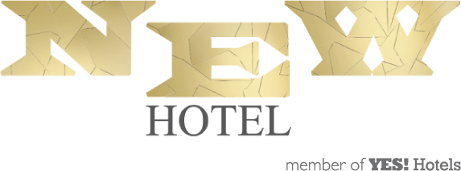

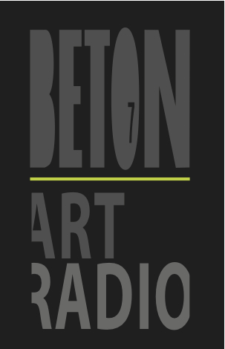

Kunsthalle Athena, Κεραμεικού 28, Κεραμεικός - Μεταξουργείο, Αθήνα
www.kunsthalleathena.org

